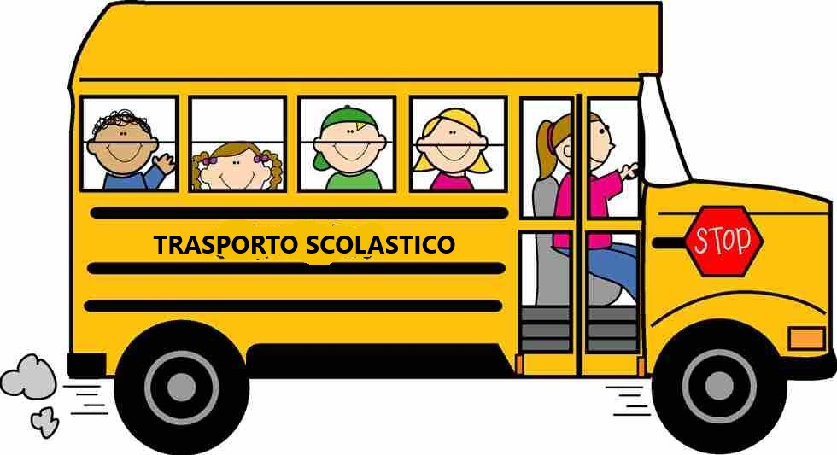

TRASPORTO SCOLASTICO IN FAVORE DI ALUNNI CON DISABILITÀ FREQUENTANTI NELL’ANNO 2025 LA SCUOLA DELL’INFANZIA, PRIMARIA E SECONDARIA DI PRIMO GRADO
Si informa che con Determinazione n.988 del 28/11/2025 è stata approvata la posticipazione dei termini per la presentazione delle istanze al 19/12/2025 finalizzate all'ottenimento di un contributo economico “una tantum”, a titolo di rimborso spese, per il trasporto scolastico in favore di alunni con disabilità residenti nel Comune di Serramanna, frequentanti nell’anno 2025 le scuole dell’infanzia, primaria e secondaria di primo grado.
Le domande dovranno pervenire entro e non oltre il 19/12/2025
- tramite PEC al Comune di Serramanna all’indirizzo protocollo@pec.comune.serramanna.ca.it o via mail all’indirizzo serramanna@comune.serramanna.ca.it,
- o brevi manu consegnando la domanda all’Ufficio Protocollo del Comune indicando nell’oggetto la seguente dicitura: “Domanda di contributo economico per il trasporto scolastico in favore di alunni con disabilità frequentanti nell’anno 2025 la scuola dell’infanzia, primaria e secondaria di primo grado”.
Per informazioni è possibile contattare gli operatori dei servizi sociali:
- Daniela Faggiani 0709132014 o 3701511834
- Elisabetta Sionis 0709132037
- Anna Luana Tocco 0709132033
- Giovanni Sedda 0709132038

